Timmo-bilier :

Dossier de conception

Table des matières

Diagramme d’use case : 3

Diagramme de classe : 4

Diagrammes de séquence : 5

Réaliser vente : 5

Créer publicité : 5

Formuler Vœu : 6

# Diagramme d’use case :

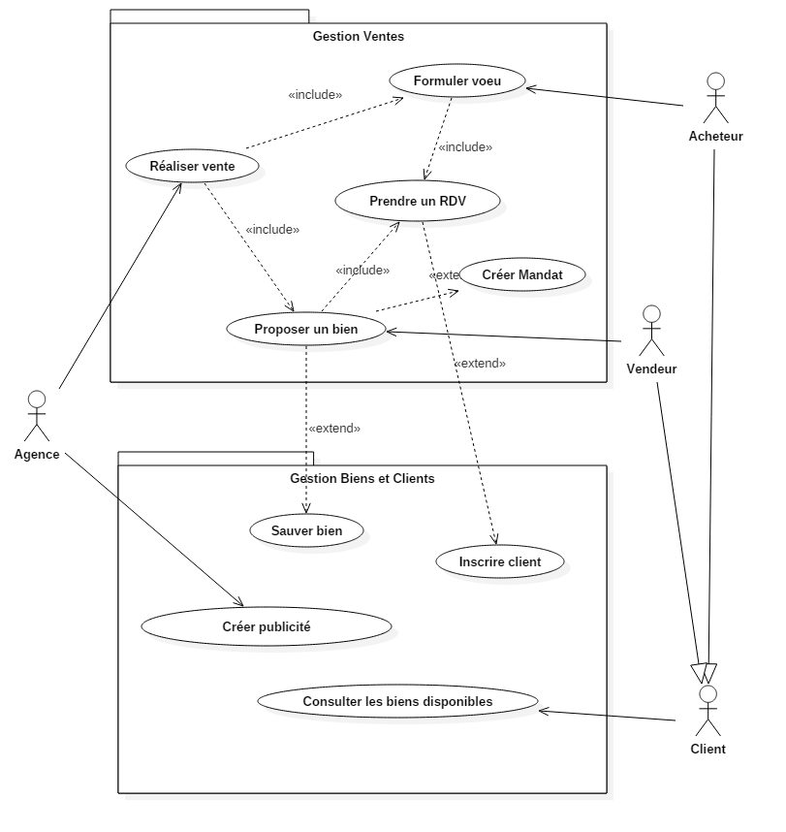

# Z:\MIASHS\UML\UMLProject\Class.pngDiagramme de classe :

# Diagrammes de séquence :

## Z:\MIASHS\UML\UMLProject\Seq Réaliser vente.pngRéaliser vente :

## Z:\MIASHS\UML\UMLProject\Créer publicité.pngCréer publicité :

## Formuler Vœu :

## Z:\MIASHS\UML\UMLProject\Formuler voeu.pngPrendre RDV :

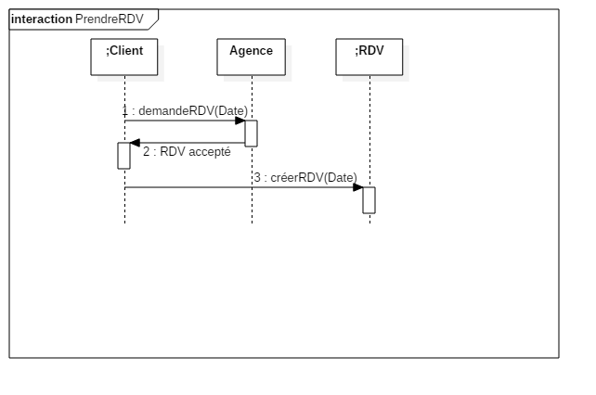

# Diagramme d’activité « Enregistrer un acheteur potentiel »:

